# Herramienta – Guía para Reuniones de Patrocinadores y Defensores

Reunirse con el patrocinador o patrocinadores legislativos del proyecto de ley que autoriza su grupo de trabajo, o con el patrocinador ejecutivo del proyecto, y/o con cualquiera de las partes interesadas que han estado involucradas en el trabajo que condujo hasta este punto, es un paso crítico para lograr un entendimiento mutuo de cuál será el resultado del grupo de trabajo.

En esta reunión, definirá:

* El tema del grupo de trabajo
* La población afectada que tiene "experiencia de vida"
* El resultado o producto del grupo de trabajo

La legislación rara vez entra en detalle sobre la gestión diaria, las expectativas o los resultados de los grupos de trabajo. Por ejemplo, un proyecto de ley puede requerir que un grupo de trabajo "proporcione recomendaciones" sobre un tema, pero no especifica ningún detalle sobre esas recomendaciones, dejando la tarea abierta a expectativas muy diferentes. Use esta guía de conversación para asegurar que su grupo esté preparado para el éxito desde el principio, estableciendo un entendimiento compartido.

## Configurando su reunión

Revise la legislación subyacente. Puede hacer esto yendo a [www.leg.wa.gov](https://www.leg.wa.gov) y buscando el número del proyecto de ley.

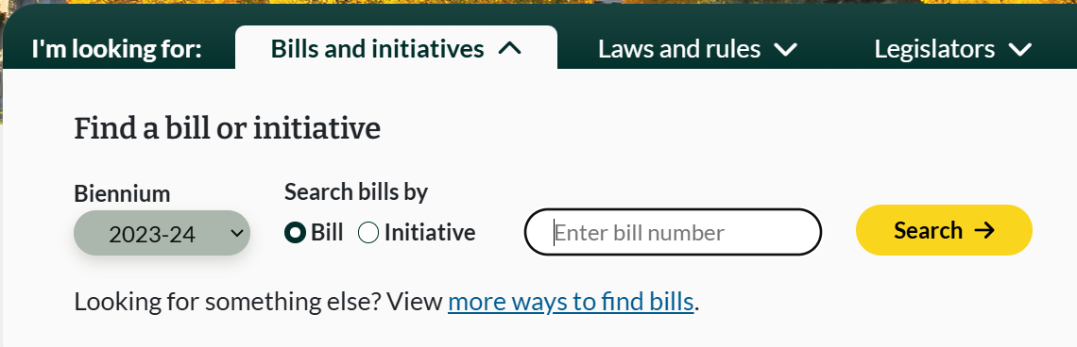

Una vez que esté en la página web del proyecto de ley, un excelente recurso que no debe pasarse por alto son los "Informes del Proyecto de Ley" que se encuentran en la sección titulada "Documentos Disponibles". Estos suelen estar escritos en un inglés más sencillo que la legislación, y a menudo incluyen antecedentes y contexto útiles.

Comuníquese con el(los) patrocinador(es) principal(es) de la legislación y pídales que proporcionen los nombres e información de contacto de cualquier defensor, parte interesada, copatrocinador o personal legislativo que haya trabajado estrechamente en el proyecto de ley y que sería valioso para esta conversación. Si están dispuestos a enviar un correo electrónico de presentación en su nombre a este grupo, eso sería ideal.

Nota: Puede haber dos patrocinadores principales si existió un proyecto de ley complementario tanto en la Cámara de Representantes como en el Senado. En algunos casos, los firmantes secundarios también pueden ser fundamentales para incluir en esta invitación.

Programe una reunión con los patrocinadores del proyecto de ley y cualquier defensor adicional que ellos sugieran.

Guarde y adjunte la factura, el Informe Final de la Factura y su agenda a la invitación de la reunión para que todos los asistentes puedan revisar fácilmente estos materiales con antelación.

***Si su legislación autorizante es una disposición presupuestaria...***

Encuentre el proyecto de ley de presupuesto (normalmente el Presupuesto Operativo Estatal) y busque la disposición sobre su grupo de trabajo realizando una búsqueda de palabras clave en el documento usando Ctrl+F. Busque palabras clave relacionadas con su proyecto y para encontrar fácilmente la disposición exacta que financia su grupo de trabajo o proyecto.

Los presupuestos estatales, las propuestas de presupuesto, los datos fiscales y las guías educativas fáciles de leer para principiantes en presupuestos y ciudadanos se pueden encontrar en el sitio web de Información Fiscal del Estado de Washington en [www.fiscal.wa.gov](http://www.fiscal.wa.gov).

## Definiendo el tema del grupo de trabajo

Anote una lista de los sustantivos importantes y términos clave de la legislación en una pizarra si se reúnen en persona, o si se reúnen virtualmente, abra un documento para tomar apuntes y comparta su pantalla. Estas definiciones pueden parecer obvias, pero no lo son. La legislación subyacente a menudo puede estar redactada en un lenguaje muy legal y poco intuitivo que puede ser interpretado de manera diferente por cada persona que la lee.

Hable de qué significa cada palabra clave para este grupo y dentro del contexto de la intención de la legislación.

*Asegúrese de recopilar todas las definiciones incluidas en el propio RCW. También puede que desee consultar* *este Glosario Estatal de Diversidad, Equidad e Inclusión producido por OFM*<https://ofm.wa.gov/state-human-resources/workforce-diversity-equity-and-inclusion/statewide-diversity-equity-and-inclusion-council/deib-glossary>*.*

* Ejemplo: un grupo de trabajo sobre salud mental infantil podría referirse a muchas experiencias diferentes. Hable sobre lo que significa "salud mental" para el propósito de este grupo. ¿La intención de la legislación implica un problema específico de salud mental como la depresión, o está tratando de un amplio espectro de diagnósticos?

## Definiendo la experiencia de vida

Dibuje un diagrama de Venn (ver imagen abajo) para ayudar a visualizar esta conversación. Comparta su pantalla si la reunión es virtual, o dibuje en una pizarra si es en persona. Tomar apuntes dentro del diagrama en tiempo real puede ayudar a las personas con patrones de aprendizaje visual a participar más plenamente.

El Diagrama de Venn debe incluir:

* un círculo que representa a personas o experiencias que todos están de acuerdo *que definitivamente* califican como experiencia de vida
* un círculo que representa a personas o experiencias que todos están de acuerdo *que definitivamente no* califican como experiencia de vida
* la sección media de intersección que representa "zonas grises" o personas y experiencias que podrían calificar pero donde existe cierto desacuerdo. Reconocer y describir cuáles son estas zonas grises con antelación ayudará a evitar confusiones más adelante al reclutar y designar a los miembros del grupo.

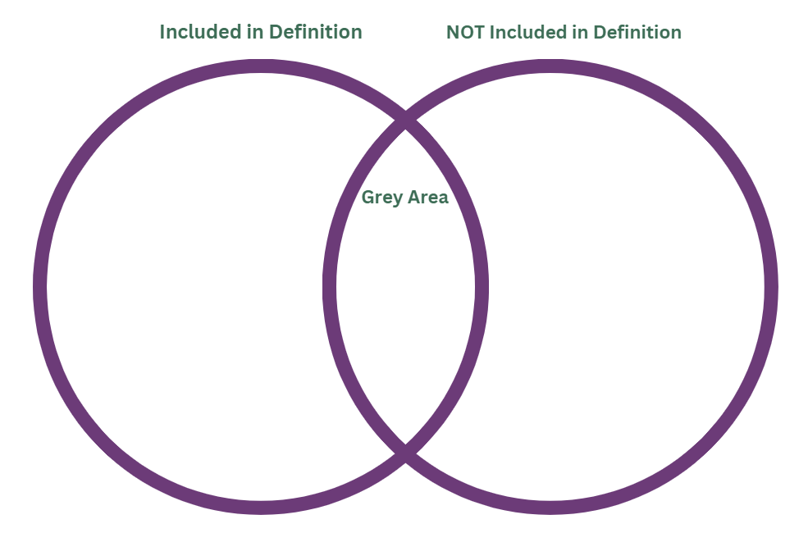

Recuerde que la "experiencia de vida" real y el tipo de "experiencia de vida" que va a ser práctica para el grupo de trabajo pueden diferir ligeramente. Si continuamos usando el ejemplo de un grupo de trabajo sobre las necesidades de salud mental en niños, se podría argumentar que las únicas personas con experiencia de vida relevante son aquellas que *actualmente son niños*. Sin embargo, los niños menores de cierta edad carecen de la capacidad mental para servir en un grupo de trabajo gubernamental. En el otro extremo, alguien que experimentó problemas de salud mental cuando era niño, pero que ahora tiene 80 años, no tendría una experiencia lo suficientemente reciente como para que sea relevante, ya que sus diagnósticos, tratamientos disponibles y apoyos/intervenciones escolares disponibles serían casi irreconocibles hoy en día.

Para el propósito de este ejercicio, su equipo podría decidir que "experiencia de vida" significa cualquier persona que experimentó dificultades de salud mental como niño en los últimos 10 años y que ahora tiene entre 16 y 28 años, o un padre de un niño pequeño que está experimentando desafíos de salud mental.

## Definiendo el resultado o producto del grupo de trabajo

Haga estas preguntas a los asistentes de la reunión:

* **¿Cuál debería ser el resultado del grupo?** A menudo esto se define muy brevemente en la legislación subyacente, que podría decir algo como "desarrollar recomendaciones" sobre un tema determinado. Profundice más: ¿estas recomendaciones están destinadas a que los legisladores aprueben nuevos proyectos de ley, son recomendaciones para que las agencias implementen o mejoren programas, o son recomendaciones relacionadas con la asignación de presupuesto? ¿Todo lo anterior?
* Si un informe escrito o producto es un objetivo del grupo, ¿**quién se espera que produzca los resultados escritos?** Convocar a un grupo para tener conversaciones es una cosa, pero realizar un producto por escrito como un informe es otra. ¿Espera que los miembros del grupo de trabajo (incluidos los miembros de la comunidad) entreguen productos de trabajo reales como este? ¿O será usted, como miembro del personal de la agencia supervisora, el responsable de recopilar las aportaciones de las reuniones y compilarlas en un producto escrito final?
* **¿Cómo será la participación en las reuniones para los miembros de su comunidad?** Sé específico: ¿las reuniones tendrán presentadores e invitados, o serán más conversacionales y de flujo libre? ¿Prevé pedir a los miembros de la comunidad que preparen y presenten temas? ¿Cuál sería la estructura más útil para las reuniones y para el trabajo que ocurre entre reuniones? ¿Cómo se logrará el consenso cuando (¡no si!) haya desacuerdo?
* **¿Hay una cadencia o fecha límite específica para este trabajo?** ¿Cuántas reuniones, con qué frecuencia y durante cuánto tiempo se reunirá este grupo de trabajo?
* **¿Cuáles deberían ser los acuerdos básicos del grupo para la conducta y la participación?** ¿Qué sucede si un miembro nunca se presenta a una sola reunión? ¿Cuáles son las reglas básicas que garantizarán que el grupo de trabajo esté saludable y cumpla con su labor?
  + No imponga estatutos innecesariamente complicados, formales o rígidos que sean difíciles de entender
  + Asegúrese de *que* las expectativas se decidan con anticipación para que los posibles miembros de la comunidad puedan conocerlas en la etapa de solicitud, y sepan que su asistencia, participación y conducta respetuosa es una condición para su membresía en el grupo.